Sluttrapport

Nytt fylkeshus i Agder

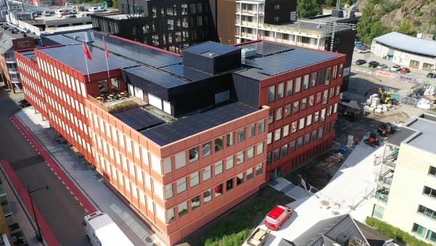
Byggeprosjekt: | Nytt fylkeshus i Agder
Prosjektnummer: | 18542

 |  |  |  |  | 
Fremdrift: | Økonomi | Kvalitet: | Risiko: | Gevinstoppnåelse | HMS
Bygger ble levert i henhold til plan. | Under budsjettert. 8 millioner tilbakelevert | God eller bedre kvalitet enn antatt i tidligfase. | Store risikoer er håndtert i gjennomføringsfasen.  Ingen gjenstående risikoer. | God tilrettelegging for gevinstuttak. Se gevinstrapport | 4stk mindre personskader m/fravær. 4stk personskade u/fravær. Dette er for byggingen av hele kvartalet, ikke bare fylkeshuset

Oppsummering

Fylkestingene vedtok 13. og 14. desember 2016 å søke Stortinget om sammenslåing av Aust-Agder og Vest-Agder fylkeskommuner med virkning fra 1.1.2020. For å legge til rette for en effektiv ny administrasjon, skal det etableres et nytt fylkeshus. Jf. vedtak i sak 18/00007 i Fellesnemda 6. februar 2019, er det besluttet at hoveddelen av administrasjonen skal holde til i fylkeshuset i Agder, lokalisert i Kristiansand. Dette er sluttrapporten for byggeprosjektet for nytt fylkeshus i Agder.
Arealer og funksjoner for det nye fylkeshuset ble programmert første gang i 2019. Gjennom det relativt lange prosjektforløpet, ble krav til funksjoner og løsninger revidert to ganger; en som en konsekvens av erfaringer fra Covid19 pandemien, og en justering i dekningsgraden til 60 prosent, samt innføring av utelukkende minilandskapsbaserte arbeidsplasser i sak 84/2022.
Et annet område en har foretatt justeringer på, er skjerpede lydkrav. Her viste erfaringer fra tilsvarende arbeidsplasskonsepter at lydkravene i byggteknisk forskrift TEK17 ikke er tilfredsstillende for et slikt arbeidsplasskonsept. Dette ble endret samtidig som endringen med dekningsgraden ble justert.
Prosjektet har dermed gjennomgått relativt store endringer i gjennomføringsfasen, noe som i vesentlig grad har påvirket arbeidsetasjene (etasje 2–5), samt kjøkkenløsningen.
Disse større endringene gir verdifull innsikt for fremtidige byggeprosjekter, men påvirket både den interne fremdriftsplanen (ikke hovedmilepælene) og til en viss grad økonomien i prosjektet.
Når vi ser på risikobildet, har prosjektet virket i en tid med høy grad av internasjonal usikkerhet. Ettervirkninger av pandemien, med tilhørende transportforsinkelser i internasjonal shipping, krigen i Ukraina med tilhørende økte energi- og råvarepriser, er to av de største usikkerhetsfaktorene som prosjektet har måtte håndtere.
Samlet sett ble prosjektet levert på tid, med forventet eller bedre kvalitet enn planlagt, til 8 mill. kroner under bevilget ramme.

BAKGRUNN FOR PROSJEKTET
Prosjektets oppgave var å sikre funksjonelle og fleksible kontorarbeidsplasser i Kristiansand til ansatte i fylkesadministrasjonen med tilhørighet til denne lokasjonen. Tiltaket ble gjennomført etter føringer gitt i rom- og funksjonsprogrammet, våre strategier og fylkeskommunens organisasjonspolitikk.

Det nye fylkeshuset skulle, i første fase, dimensjoneres med arbeidsplasser for 75 prosent samtidighet, og 240 arbeidsplasser. Opprinnelig fordeling mellom cellekontor og minilandskap var 30 prosent cellekontorer og 70 prosent landskap. Antall arbeidstakere som sognet til fylkeshuset ble senere utvidet til 300 og til dagens nivå på 330 ansatte. Det ble som nevnt besluttet å endre kontorløsningen til aktivitetsbaserte kontorlokaler med 60 prosent samtidighet. Løsningen ga større arealeffektivitet og har gitt opp mot 1000m2 BTA (brutto areal) i gevinst, sett opp mot opprinnelig forslag til kontorløsning. Arealene har også vist seg å være fleksible, noe en så gjennom omorganiseringen av fylkesadministrasjonen. Arealene vil også kunne absorbere flere arbeidstakere, også fra virksomhetene om ønskelig. Dette gitt at en reduksjon i antall ansatte i fylkesadministrasjonen.

Hoved data
Budsjett og sluttkostnad | NOK. inkl.mva. | Andel
- Budsjettramme | 425.000.000 | 100 %
- Sluttkostnad | 417.000.000 | 98,12 %
- Tilbakeført fra prosjekt | 8.000.000 | 1,88 %

Kontrakt totalentreprise: | 255 880 025 kroner-
Anleggsperiode: | 07.2021 – 06.2024
Entreprenør: | Baneheia park AS

Informasjon økonomi:
Prosjektramme 2021: 428 000 000 kroner
Antatt prosjektkost per september 2025: 417 000 000 kroner
Reserve etter avslutning av prosjektet: 8 000 000 kroner

Tilbakeføring av midler fra prosjektet blir 8 000 000 kroner.

Prosjektinfo:

- Fylkeshuset er dimensjonert teknisk og arealmessig for 75 prosent samtidighet, men bare møblert for 60 prosent samtidighet
- Fylkeshuset er 7354 m2 BTA. (Bruttoareal målt til utsiden av ytterveggene)
- Parkeringskjeller, leies av Baneheia Park
- Fylkeshuset er bygget etter passivhusstandard
- Bygget leverer et strømoverskudd på 2w per m2 fra solceller på takene. Oppvarming og kjøling er ikke medregnet i dette tallet. (fjernvarme/fjernkjøling)
- Batteribank for lagring av strøm til å utjevne effekttopper.
- Høy grad av utslippsfri byggeplass
- Seriøsitetsbestemmelser: Totalt timeantall byggfag: 76 123 timer. Av disse er 30 626 fagarbeidertimer (40,2 prosent) og 5718 lærlingetimer (7,5 prosent). Dette er over minstekravene i seriøsitetsbestemmelsene våre, som er på 40 prosent fagarbeidere og 7 prosent lærlinger

Organisering i byggeprosjektet

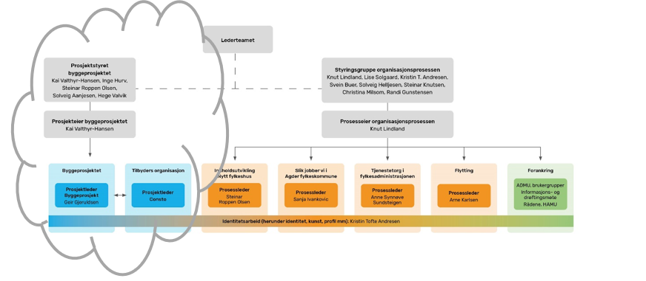

Evaluering av prosjektet:

Lydkrav og erfaringer

Erfaringer fra Statsforvalteren i Arendal og IKT Agder ble brukt i prosjekteringen i sammenheng med lydkrav. Lydkravene ble skjerpet med to nivåer i forhold til byggeforskriften, spesielt for fellesrom som minirom, multirom og møterom. Det viste seg at i et aktivitetsbasert arbeidsplasskonsept, med så korte avstander mellom minilandskapene og støtterom som det en har i fylkeshuset, ville ikke byggteknisk forskrifts krav til lyd være funksjonelt tilfredsstillende for brukerne.

Erfaring etter ett års prøvedrift, viser at det var riktig å løfte lydkravene to nivåer opp fra byggeforskriften.

Det pågår noen utbedringer etter at det er tatt lydmålinger av mange rom, og det er avdekket noen små avvik fra prosjektkravene. Entreprenør er ferdig med å utbedre disse i løpet av oktober 2025.

2. Opprinnelig plan og endringer sent i prosjektet

Det nye fylkeshuset skulle dimensjoneres med arbeidsplasser for 75 prosent samtidighet. Opprinnelig plan var 30 prosent cellekontorer og 70 prosent landskap, og ble detaljprosjektert ut ifra dette. Etter detaljprosjektering var ferdig ble det besluttet å endre kontorløsningen fra 30 prosent cellekontorer og 70 prosent landskap, til aktivitetsbaserte kontorlokaler med 60 prosent samtidighet. Dette er en stor endring av planløsningen, og denne endringen kom sent i prosjektet. Endringen medførte omfattende prosjekteringsendringer, samt økte kostnader. I etterkant har det vist seg å være en riktig beslutning å gjøre denne endringen, da arbeidssonene både ble mer fleksible og dekningsgraden på 60 prosent er mer enn tilstrekkelig.

3. Kantineoppgradering sent i byggeprosjektet

Styringsgruppen for organisasjonsprosjektet besluttet å oppgradere kantina til et høyere ambisjonsnivå, mer som en «restaurant.» Dette medførte økte kostnader da kjøkkenets utforming måtte endres fra standard kantinedrift til «restaurantdrift”. Denne beslutningen kom veldig sent i byggeperioden, og mye av storkjøkkenet var allerede montert. Det ble gjort flere oppgraderinger med økonomiske konsekvenser for byggeprosjektet. En kunne spart noen av de økonomiske kostnadene, om det høye ambisjonsnivået for kantina hadde vært med i tilbudsfasen/prosjekteringen på prosjektet.

4. Adgangskontroll - erfaringer

Sameieløsningen har medført utfordringer knyttet til adgangskontroll og styring av tilgang til felles dører i bygningsmassen. Hver seksjon i bygget har sin egen unike adgangskontroll, og det er nødvendig å ivareta personvernet separat for hver virksomhet. Dette har gjort det komplisert å håndtere tilgangsstyring på en effektiv og sikker måte.

Basert på erfaringene fra dette prosjektet anbefales det at fremtidige prosjekter i sameie legger til rette for doble adgangskontroller ved fellesdører. Dette vil bidra til å redusere utfordringer knyttet til personvern og tilgangsstyring, og sikre en mer fleksibel løsning for alle involverte parter.

5. Risikohåndtering

Prosjektet har måttet håndtere mange store risikoer i prosjektforløpet. Ettervirkningene av Covid19, med tilhørende forsinkelser og mangler i internasjonal varetransport, ga både entreprenøren og byggherren utfordringer ift. å håndtere fremdriften i anskaffelser. Mye tid ble brukt til å finne alternative leverandører, og/eller finne substituttprodukter.

En annen stor utfordring var krigen i Ukraina, med tilhørende energikrise og økte kostnader. Over en relativt kort periode ble kostnadsbildet på produksjon av innsatsfaktorer i byggeprosjekter og energi, vesentlig påvirket av krigen. Dette medførte økte kostnader for alle parter, og krevde mye tid til planlegging og vurdering av alternativløsninger, samt stram kontraktsstyring.

6. Miljø

De største miljøgevinstene i dette prosjektet er knyttet til å redusere byggearealet gjennom valg av kontorkonsept, innføre underdekning samt å unnlate å bygge parkering for ansatte. Her ligger det også store økonomiske gevinster knyttet til kostnader til bygging og løpende drift. Sentral plassering reduserer miljøbelastningen knyttet til arbeidsreiser i hele byggets levetid. Solcelleanlegget, ombruk av møbler og oppgradering av byggets klimaskall til passivhusstandard, er etter våre beregninger lønnsomme og gode klimatiltak.

Det er gjennomgående valgt materialer med lavt klimafotavtrykk i bygget, og de viktigste klimamotiverte valgene er knyttet til tre og betong. Bruk av utvendig malt trekledning har redusert byggekostnaden, men øker vedlikeholdsbehovet sammenliknet med en tradisjonell plateløsning. Dette spiser opp den økonomiske og klimamessige gevinsten i det lange løp.

Valg av betongkvaliteter som er produsert med ekstra lave karbonutslipp har gitt ekstrakostnader. Kostnaden for å redusere utslippene på denne måten ble 1284 kroner per tonn klimagassutslipp. Dette er en kostnad som vi anser som riktig å ta for at vi skal nå våre klimamål.

Bruk av elektriske anleggsmaskiner og batteripakke for energilagring ble ulønnsomme og dyre klimatiltak i vårt tilfelle. Fylkeskommunen har her tatt unødvendige ekstrakostnader, men dette har bidratt til leverandørutvikling og slike tiltak vil nok bli mer kostnadseffektive i framtiden.

Erfaringene fra prosjektet understreker nok en gang betydningen av å minimere byggevolumet for å redusere både kostnader og klimafotavtrykk. De fleste miljøgrepene som ellers er gjennomført har vist seg lønnsomme, mens batteripakke og elektriske anleggsmaskiner peker seg ut som ikke lønnsomme. Dersom vi ser bort fra reduksjon i byggevolum, har valg av betongkvalitet bidratt mest til reduksjon i klimagassutslipp i dette prosjektet.

Se vedlagt notat om økonomi og klimaeffekt for utvalgte tiltak.

Se link .
https://agderfk.no/aktuelt/se-hvilke-gronne-grep-vi-har-tatt-i-nytt-fylkeshus.66907.aspx

Linker:
Nytt fylkeshus i Kristiansand - Agder fylkeskommune

16.09.2025

